APPLICAZIONE AUTONOMA

*Nome app:* Time Away

*A cosa serve*

Con questa applicazione è possibile tenere sotto controllo il tempo di utilizzo giornaliero del proprio smartphone.  
Inoltre, l’applicazione fornisce la possibilità di consultare la cronologia d’utilizzo delle giornate precedenti.

*Le ragioni che mi hanno spinto a farla*

Mi accorgo sempre più spesso di perdere buona parte delle mie giornate sul mio smartphone senza sapere effettivamente quanto tempo potrei investire in altre attività o hobby.

È proprio per questo che ho deciso di voler sensibilizzare me stesso e, possibilmente, molte altre persone.

*Bozza grafica*

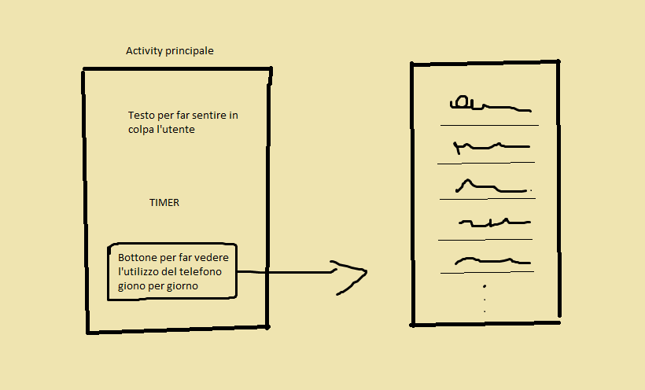

*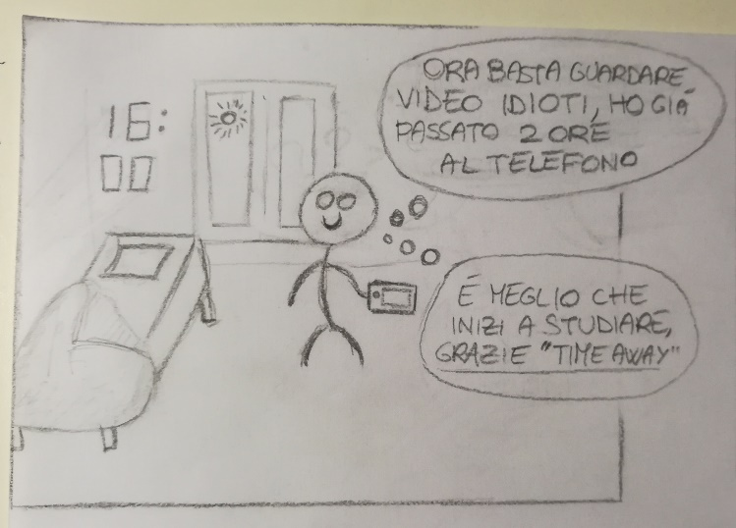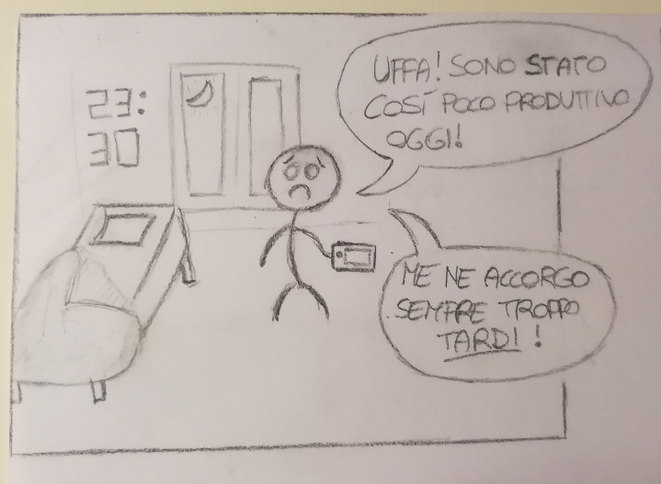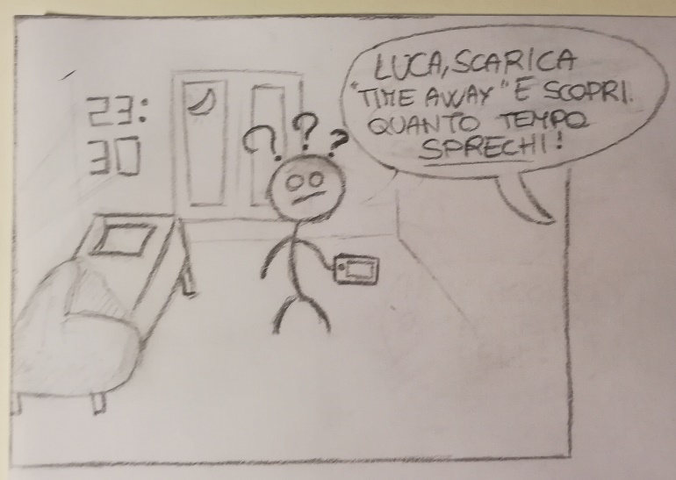Storyboard di Luca, un ragazzo perditempo*

*User personas*

*USER 1*

****Nome**: Luca  
**Età**: 15 anni  
**Professione**: Studente  
**Passioni**: Smartphone gaming

Luca è un ragazzo che non vede l’ora di arrivare a casa da scuola per superare tutti i record di flappy bird raggiunti dai suoi amici. A scuola ha voti bassissimi a causa della sua passione.

*USER 2*

**Nome**: Mario e Luisa  
**Età**: 75 e 72 anni  
**Professione**: Pensionati  
**Passioni**: Facebook scrolling e viaggiare

Mario e Luisa sono una coppia di pensionati che, al posto di provare a sistemare la loro relazione, passano intere giornate su Facebook a commentare sotto le foto dei loro vecchi amici.

*USER 3*

**

**Nome**: Franca  
**Età**: 51 anni  
**Professione**: Impiegata  
**Passioni**: Cucito

Franca è una madre di famiglia che attualmente rischia il posto di lavoro a causa della poca produttività. Lei infatti spende tutto il suo tempo sul registro elettronico dei propri figli.

*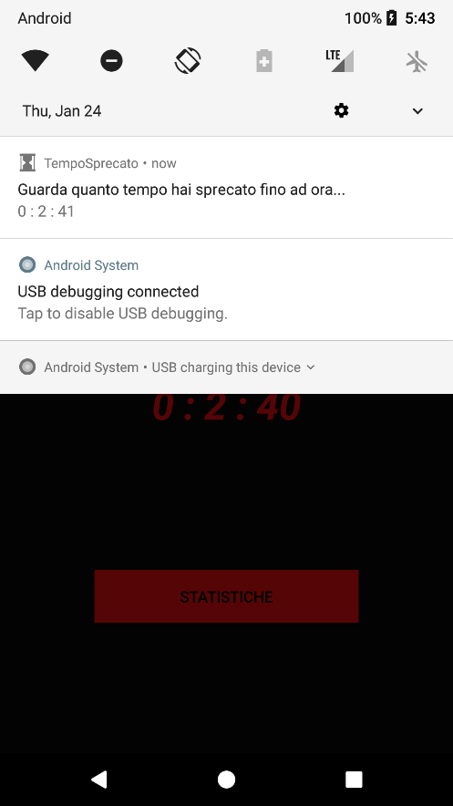Workflow*

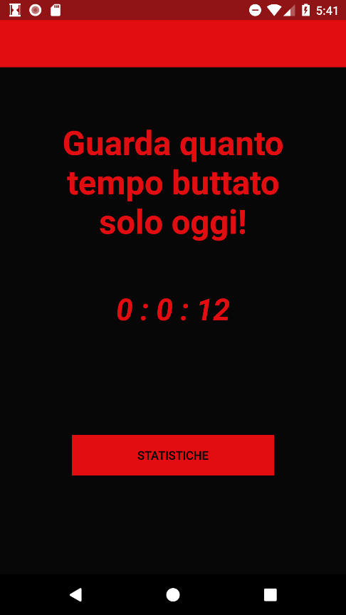Notifica sempre presente per ricordare all’utente il tempo sprecato

Cliccando la notifica, l’utente viene ridiretto all’Activity principale

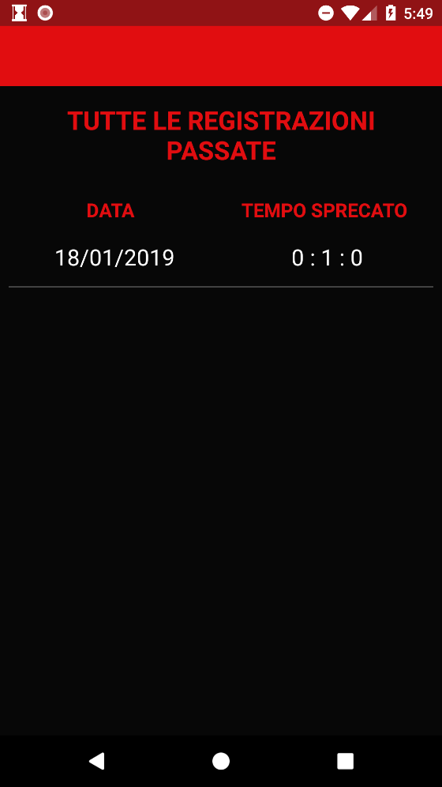

Cliccando sul tasto “Statistiche”, viene aperta l’activity dove l’utente potrà vedere tutto il tempo sprecato nelle precedenti giornate.